
Sadržaj

Preliminarna ocjena izbornog dana 2
Rezultati za izbor predsjednika Republike Srpske iz reda srpskog naroda 3
Izlaznost na Ponovnim prijevremenim izborima za predsjednika Republike Srpske 3
Hronološki pregled izbornog dana (Prošireni rezultati posmatranja) 5
Izazovi u realizaciji posmatračke misije i pokrivenost biračkih mjesta na izborni dan 5
Pristup posmatrača biračkim mjestima 6
Otvaranje i uređenje biračkih mjesta 6
Proces glasanja 7
Zatvaranje biračkih mjesta 9
Brojanje glasova 10
Pakovanje izbornog materijala 10
Zahvala 11

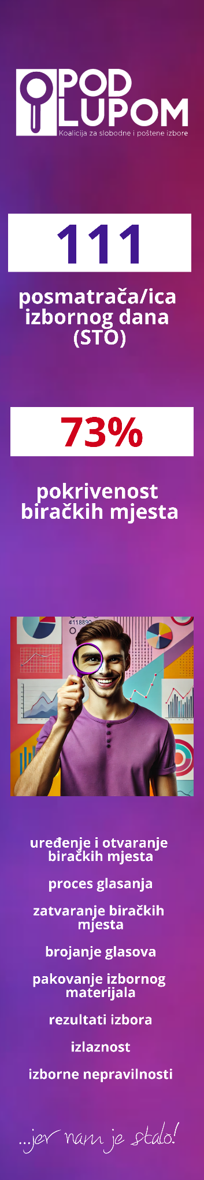

Preliminarna ocjena izbornog dana

Preliminarna ocjena izbornog dana Koalicije „Pod lupom“ za Ponovne prijevremene izbore ukazuje da je izborni proces, posmatrano isključivo u okviru metodologije direktnog posmatranja na biračkim mjestima, u najvećoj mjeri protekao u skladu sa važećim zakonskim pravilima i propisanim procedurama. Ipak, zabilježena su određena odstupanja na pojedinim biračkim mjestima koja, u izolovanim slučajevima, mogu imati uticaj na rezultate glasanja na nivou tih biračkih mjesta.
Dodatno, pristup posmatrača na ovim izborima bio je otežan odlukama CIK BiH, kao i na terenu zbog proizvoljnih tumačenja procedura i pravila od strane izborne administracije. To je korak unazad u dostignutim demokratskim standardima i izbornoj praksi.
Istovremeno, ukupna slika izbornog dana ne može se posmatrati isključivo kroz nalaze sa biračkih mjesta. Tokom izbornog dana evidentiran je značajan broj indicija o izbornim nepravilnostima koje se odnose na dešavanja van obuhvata neposrednog posmatranja na biračkim mjestima, uključujući pritiske na birače oko biračkih mjesta, vođenje paralelnih evidencija o izlasku birača na izbore, indicije o jednostranački formiranim biračkim odborima uz navode o politički povezanim predsjednicima biračkih odbora kao i o mogućoj kupovini glasova. Obim i učestalost navedenih slučajeva kreiraju opravdanu sumnju u punu regularnost izbornog dana. U takvom kontekstu, i pored formalnog poštivanja procedura na većini biračkih mjesta, ne može se u potpunosti isključiti uticaj nepravilnosti na izbornu volju birača.
Preliminarna ocjena izbornog dana potvrđuje:
- da se na izborni dan moraju primijeniti izborne tehnologije u vidu elektronske identifikacije birača i skenera glasačkih listića na svim biračim mjestima, a što će onemogućiti dokazane izborne nepravilnosti koje su i razlog ponavljanja ovih izbora;
- da policija i tužilaštvo moraju hitno procesuirati sve oblike nezakonitih pritisaka na birače, kako bi izborni rezultati odražavali stvarnu izbornu volju građana;
- da izborna administracija mora biti oslobođena od bilo kakvih političkih uticaja, u skladu sa zakonom; i
- da provedba nezavisnog posmatranja izbora mora biti ohrabrena od strane institucija, a pristup posmatrača biračkim mjestima olakšan.

Rezultati za izbor predsjednika Republike Srpske iz reda srpskog naroda

Koalicija „Pod lupom“ pratila je rezultate glasanja na Ponovnim prijevremenim izborima za predsjednika Republike Srpske iz reda srpskog naroda. Podaci obuhvataju broj glasova za svakog kandidata na osnovu biračkih mjesta na kojima su bili raspoređeni posmatrači Koalicije „Pod lupom“. Navedeni nalazi služe za preliminarnu potvrdu službenih rezultata izbora.

Kandidat Siniša Karan osvojio je 69,03% glasova birača, a kandidat Branko Blanuša 30,17%, a preostali kandidati su zajedno dobili 0,8% glasova.
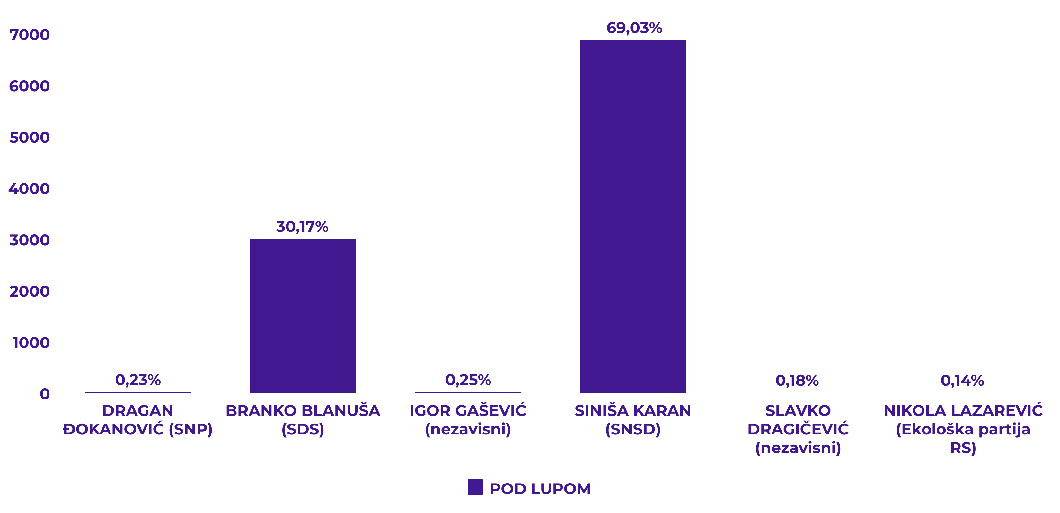

Izlaznost na Ponovnim prijevremenim izborima za predsjednika Republike Srpske

Koalicija „Pod lupom“ pratila je izlaznost birača tokom izbornog dana, pružajući nezavisne podatke o učešću građana u glasanju. Podaci o izlaznosti se objavljuju u tri ključna vremenska presjeka: u 11:00h, 15:00h i 19:00h, što odgovara istim intervalima u kojima CIK BiH objavljuje informacije o odzivu birača. Ovaj pristup omogućava nezavisnu i pravovremenu provjeru izlaznosti, uz poređenje sa službenim podacima CIK-a.
Zabilježena izlaznost na Ponovnim prijevremenim izborima na biračkim mjestima gdje su bili posmatrači Koalicije „Pod lupom“ do 19:00h iznosila je 49.6%. Prema podacima CIK BiH glasalo je 49,51% birača.
Poređenja radi, izlaznost na prethodnim Opštim izborima 2022. u Republici Srpskoj do 19:00h je bila 53%, a na Prijevremenim izborima održanim 23.11.2025. godine na biračkim mjestima za koje su ponovljeni izbori izlaznost je bila 46,3%.
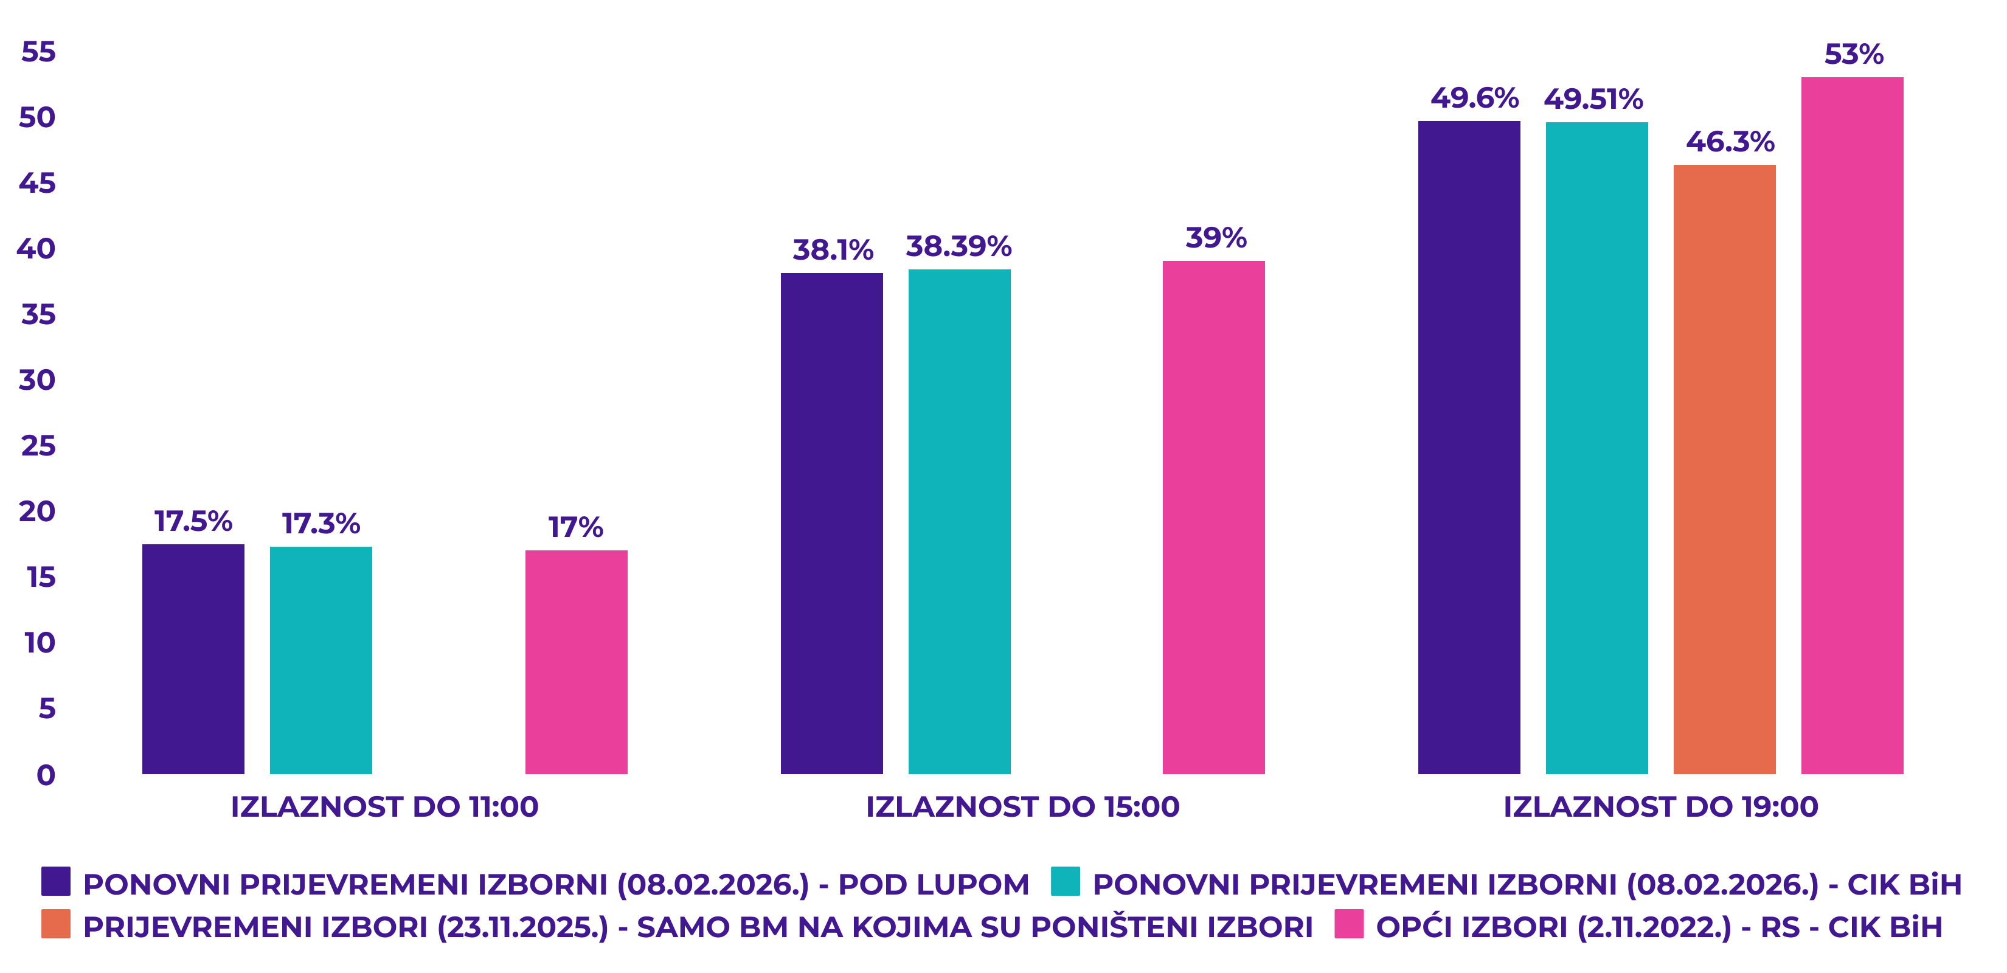
Izlaznost je 3,4% manja nego na prethodnim Opštim izborima, a 3,3% viša u odnosu na izlaznost na Prijevremenim izborima na ovim biračkim mjestima.
U nastavku je dat pregled izlaznosti birača po opštinama i gradovima u kojima su održani ponovljeni prijevremeni izbori, uz uporedni prikaz sa Prijevremenim izborima održanim 23.11.2025. godine.
Opština/Grad | Prijevremeni | Ponovljeni | Razlika
Osmaci | 37.11% | 54.05% | 16.94%
Milići | 44.08% | 52.15% | 8.07%
Banja Luka | 28.60% | 35.62% | 7.02%
Bratunac | 38.18% | 45.04% | 6.86%
Doboj | 51.43% | 58.15% | 6.72%
Prijedor | 51.97% | 57.62% | 5.65%
Rudo | 24.39% | 29.32% | 4.92%
Brčko distrikt BiH | 37.79% | 40.55% | 2.76%
Gacko | 61.30% | 63.91% | 2.61%
Nevesinje | 54.01% | 56.18% | 2.17%
Laktaši | 52.93% | 54.46% | 1.53%
Zvornik | 43.38% | 44.01% | 0.63%
Bileća | 60.49% | 58.33% | -2.16%
Vlasenica | 53.23% | 48.50% | -4.73%
Ugljevik | 61.54% | 54.29% | -7.24%
Stanari | 47.73% | 30.91% | -16.82%
Lopare | 83.01% | 43.46% | -39.55%
Izlaznost | 46.30% | 49.60% | 3.30%

Hronološki pregled izbornog dana (Prošireni rezultati posmatranja)

Koalicija „Pod lupom“ u nastavku predstavlja detaljniji pregled nalaza posmatranja izbornog dana, zasnovan na znatno većem broju obrađenih podataka u odnosu na izvještaje sa izbornog dana. Za razliku od ranijih informacija koje su objavljene tokom samog izbornog dana i noći, u nastavku će se pružiti sistematičan, hronološki prikaz svih ključnih faza praćenja izbornog procesa.

Pregled obuhvata ključne nalaze koji se odnose na pristup posmatrača biračkim mjestima, uređenje i otvaranje biračkih mjesta, proces glasanja, zatvaranje biračkih mjesta, proces brojanja glasova i utvrđivanje rezultata izbora. Svaka od ovih faza detaljno je dokumentovana, što omogućava identifikaciju nepravilnosti, odstupanja od zakonskih i proceduralnih standarda, kao i procjenu ukupne usklađenosti izbornog procesa sa važećim pravilima.

Izazovi u realizaciji posmatračke misije i pokrivenost biračkih mjesta na izborni dan

Posmatračka misija Koalicije za slobodne i poštene izbore „Pod lupom“ tokom izbornog dana realizovana je u djelimično specifičnim i otežanim uslovima, koji su značajno uticali na obim i organizaciju praćenja izbornog procesa. Iako je Koalicija „Pod lupom“ pravovremeno planirala potpunu pokrivenost biračkih mjesta građanskim, nestranačkim posmatračima, takva pokrivenost nije bila moguća zbog odluke Centralne izborne komisije Bosne i Hercegovine (CIK BiH) da odbije zahtjev za akreditovanje dodatnih posmatrača.
Važno je istaći da Izborni zakon Bosne i Hercegovine ne propisuje ograničenja kada je riječ o akreditovanju novih posmatrača u kontekstu ponovnih izbora. Dodatno, CIK BiH je u ranijoj praksi, uključujući ponovne izbore u Doboju, Srebrenici ili Stocu, omogućavao akreditovanje dodatnih posmatrača bez prepreka. Izostanak takvog postupanja u aktuelnom izbornom ciklusu ukazuje na nedosljednu primjenu pravila i odstupanje od ranije uspostavljenih standarda, što negativno utiče na integritet izbornog procesa.
Iako je Koalicija „Pod lupom“ raspolagala dovoljnim brojem već akreditovanih posmatrača na nivou entiteta, odluka CIK-a imala je direktan i značajan uticaj na organizaciju posmatračke misije. To se naročito odnosi na operativne i logističke aspekte rada, uključujući povećanje troškova, složenije planiranje terenskog angažmana i smanjenu fleksibilnost u raspoređivanju posmatrača. Ovakav pristup doveo je do nelogične i neodržive situacije u kojoj posmatrači nisu mogli biti angažovani na biračkim mjestima u zajednicama u kojima žive, dok je istovremeno bilo dozvoljeno njihovo angažovanje uz transport iz udaljenih lokalnih zajednica.
Navedena situacija je rezultirala time da je pokrivenost biračkih mjesta građanskim, nestranačkim posmatračima na izborni dan iznosila 73% sa angažovanih 111 posmatrača na 99 biračkih mjesta od 136 na kojima se izbori ponavljaju.
Puna pokrivenost nije bila realizovana u sljedećim izbornim jedinicama:
• Zvornik: 57% pokrivenost (30 pokrivenih biračka mjesta);
• Laktaši 67% pokrivenost (16 pokrivenih biračkih mjesta) i
• Doboj: 81% pokrivenost (25 pokrivenih biračkih mjesta).

U svim ostalim izbornim jedinicama gdje se izbori ponavljaju osigurana je 100% pokrivenost biračkih mjesta.
Iako ova pokrivenost omogućava relevantan uvid u tok izbornog procesa, ona istovremeno predstavlja ograničenje u smislu potpunog praćenja izbornog procesa na svim biračkim mjestima.
Uprkos navedenim izazovima, posmatračka misija Koalicije „Pod lupom“ provedena je profesionalno, odgovorno i u skladu sa pravilima posmatranja izbora. Međutim, iskustva iz ovog i prethodnih izbornih ciklusa jasno ukazuju na potrebu za dosljednom primjenom i pojednostavljenjem pravila pri akreditovanju posmatrača, a ne suprotno kako bi se u budućnosti omogućilo unapređenje izbornog procesa u kontekstu posmatranja izbora.

Pristup posmatrača biračkim mjestima

Većina nezavisnih, nestranačkih posmatrača imala je nesmetan i blagovremen pristup biračkim mjestima i bez ikakvih prepreka u radu, u smislu zabrane posmatranja koja se znala prethodno dešavati.
Identifikovani izolovani problemi u pristupu
Koalicija „Pod lupom“ zabilježila je da u Zvorniku posmatrači nisu mogli pristupiti nesmetano biračkim mjestima zbog proceduralnih problema jer su birački odbori zahtijevali od posmatrača, pored akreditacije koju su posmatrači imali, i posjedovanje odluke o akreditovanju da bi pristupili biračkim mjestima što ranije nije bio slučaj.
Također, tokom cijelog dana, jedan posmatrač je bio izložen pritiscima na biračkom mjestu na kojem je bio angažovan za praćenje izbornog procesa.
Pozitivno je što su na većini biračkih mjesta ispoštovana zakonska pravila koja se odnose na posmatrače izbornog dana. Nesmetan pristup nezavisnih posmatrača predstavlja osnovni preduslov za kredibilno posmatranje izbora. Samo u takvim okolnostima moguće je osigurati da posmatračka misija bude sprovedena u punom kapacitetu i bez stvaranja sumnji u regularnost izbornog procesa pri samom otvaranju biračkih mjesta.

Otvaranje i uređenje biračkih mjesta

Posmatranje otvaranja i uređenja biračkih mjesta predstavlja prvu u nizu faza izbornog dana koju je Koalicija „Pod lupom“ sistemski pratila. Tokom ove faze prikupljani su podaci o blagovremenosti otvaranja biračkih mjesta, prisustvu i sastavu biračkih odbora, dostupnosti i kompletnosti izbornog materijala, kao i o poštivanju propisanih procedura prilikom pripreme biračkih mjesta za glasanje.

Vrijeme otvaranja biračkih mjesta
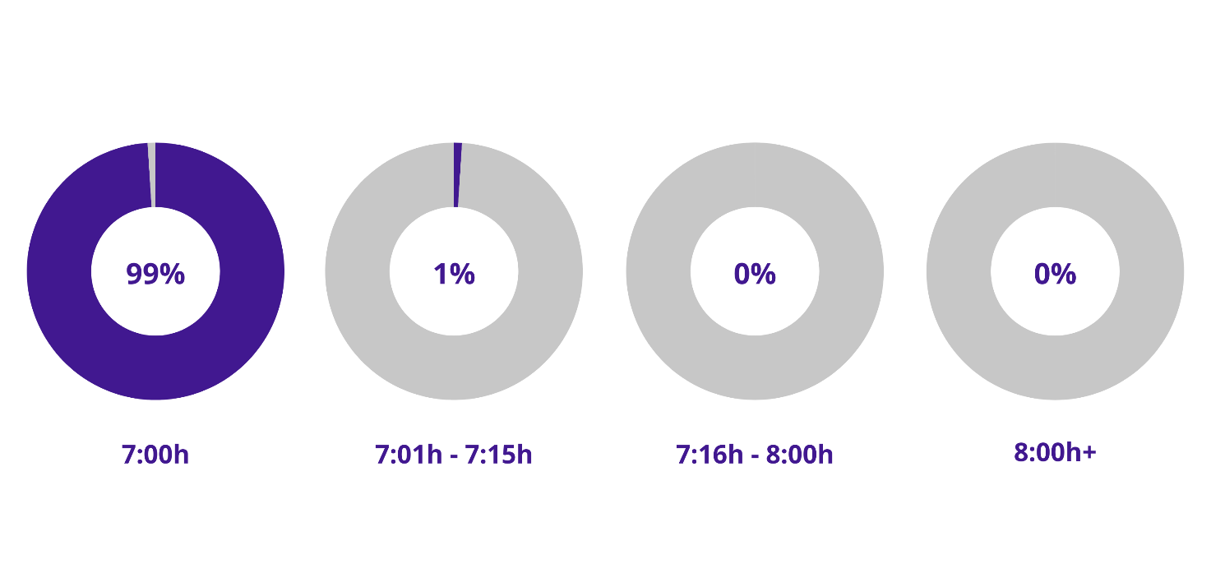
Biračka mjesta su većinski otvorena na vrijeme bez značajnih kašnjenja. Tačno u 7:00h otvoreno je 99% posmatranih biračkih mjesta, a od 7:01h do 7:15h otvoreno je 1% biračkih mjesta.
Koalicija „Pod lupom“ je zabilježila izolovane slučajeve proceduralnih propusta ili nepoštivanja zakonskih odredbi. U nastavku slijedi pregled niza statističkih pokazatelja prikupljenih tokom posmatranja procesa otvaranja i uređenja biračkih mjesta.
- Procjena je da 14,3% biračkih mjesta nije prilagođeno osobama sa invaliditetom koje koriste kolica ili druga pomagala.
- Na 3,1% biračkih mjesta postoji sumnja da su predsjednici i zamjenici predsjednika u biračkim odborima stranački ljudi što je protivzakonito.
- Na 2% biračkih mjesta svi članovi biračkog odbora nisu bili prisutni na biračkom mjestu u 06:00h.
Dodatno, Koalicija „Pod lupom“ je pratila i spol predsjednika biračkih odbora, te je zabilježeno da je 63,3% predsjednika biračkih odbora muškog spola, a 36,7% ženskog spola. Imenovanje preko trećine žena na pozicije predsjednika biračkih odbora pokazuje da se zakonske odredbe o rodnoj ravnopravnosti djelomično primjenjuju. Muškarci i dalje čine značajnu većinu, pa rodna zastupljenost nije u potpunosti izbalansirana. Ovo znači da postoji prostor za dalje unapređenje rodne ravnopravnosti u praksi.

Proces glasanja

Proces glasanja predstavlja narednu bitnu fazu izbornog dana koju je Koalicija „Pod lupom“ pratila putem neposrednog posmatranja na biračkim mjestima. Tokom ovog perioda, posmatrači su pratili poštivanje zakonskih i proceduralnih pravila, uključujući pravilno izdavanje i evidentiranje glasačkih listića, potencijalne pojave višestrukog glasanja ili glasanja u ime drugih osoba, te potencijalnu pojavu različitih drugih vrsta nepravilnosti i propusta poput: porodičnog glasanja, nezakonitog pružanja pomoći biračima, pritisaka na birače, prisustva neovlaštenih osoba na biračkom mjestu ili oko njega, ugrožavanje tajnosti glasanja, fotografisanje glasačkih listića, itd.

Koalicija „Pod lupom“ je u toku dana zabilježila sljedeće teže oblike izbornih nepravilnosti:

Indicije o stranačkim predsjednicima biračkih odbora

Koalicija „Pod lupom“ je evidentirala 21 slučaj u kojem postoje indicije da su predsjednici biračkih odbora povezani sa političkim strankama što je protivzakonito. Ovakve nepravilnosti su neprihvatljive jer jednostranački birački odbor može značajno uticati na rezultate izbora zbog čega i postoje jasne zakonske restrikcije. Koalicija „Pod lupom“ cijeli dan je prikupljala dokaze za navedene indicije radi prijave nadležnim organima.

Nadprosječna izlaznost u Doboju

Na pet biračkih mjesta u Doboju zabilježena je nadprosječna izlaznost (70%+), koja značajno odstupa od očekivanih obrazaca glasanja. Na jednom od navedenih biračkih mjesta, evidentirane su situacije u kojima je u prosjeku svake minute glasao po jedan birač u određenom vremenskom intervalu (npr. od 7h do 11h). Takav tempo glasanja, posmatrano u odnosu na fizička i proceduralna ograničenja procesa glasanja, predstavlja indikator mogućih nepravilnosti i zahtijeva dodatnu provjeru.

Posebno zabrinjava činjenica da je na jednom od navedenih biračkih mjesta zabilježena kombinacija više različitih vrsta izbornih nepravilnosti, što može imati direktan uticaj na zakonitost izbornog procesa i izborni rezultat na tom biračkom mjestu zbog čega je Koalicija „Pod lupom“ podnijela primjedbu na tom biračkom mjestu. Riječ je o biračkom mjestu 038B044, mjesto Pridjel Donji.

Vođenje paralelnih evidencija birača koji su izašli na glasanje u Doboju i Laktašima

Na području Doboja i Laktaša zabilježene su informacije o vođenju paralelnih evidencija birača koji su izašli na glasanje na ili u blizini biračkih mjesta, što predstavlja jedan od suptilnijih, ali potencijalno opasnih oblika pritisaka na birače. Ovakva praksa podrazumijeva nezakonito bilježenje identiteta ili izlaska birača na izbore izvan zvaničnih izbornih procedura, s ciljem naknadne provjere i kontrole izbornog ponašanja. Iako se formalno ne odnosi na sam čin glasanja, vođenje ovakvih evidencija stvara percepciju nadzora nad biračima, čime se narušava princip slobodnog i tajnog glasanja. U pozadini, ovakvi mehanizmi često služe političkim subjektima kao alat za uslovljavanje, zastrašivanje ili sankcionisanje birača, posebno onih koji su ekonomski ili institucionalno zavisni, te mogu imati dugoročno štetne i opasne posljedice po biračka prava i demokratske slobode.

Također, ispred većeg broja biračkih mjesta u svim opštinama i gradovima gdje su se ponavljali izbori zabilježene su grupe neidentifikovanih, potencijalno stranačkih, osoba koje su ostvarivale kontakt sa građanima biračima. Ovo može upućivati na izbornu nepravilnost nezakonitog vršenja pritisaka na birače.

Indicije o kupovini glasova u Bratuncu, Doboju i Laktašima

U javnom prostoru, kao i kroz prijave zaprimljene tokom izbornog dana, pojavile su se indicije o mogućoj kupovini glasova na području Bratunca, Doboja i Laktaša. Ovakve prakse najčešće su se odvijale izvan biračkih mjesta. U nekoliko slučajeva je reagovala i policija.

Tradicionalne izborne nepravilnosti
Prilikom posmatranja procesa glasanja, istaknule su se izborne nepravilnosti i propusti koji se tradicionalno ponavljaju iz izbornog ciklusa u izborni ciklus (do 10 slučajeva navedenih nepravilnosti): porodično glasanje (53,1% biračkih mjesta), vraćanje birača sa biračkog mjesta jer nisu na Izvodu iz CBS-a (44,9%), pomoć drugog lica pri glasanju bez dokaza da je pomoć neophodna (27,6%) i pružanje pomoći većem broju birača da glasaju u kabini (26,5%).
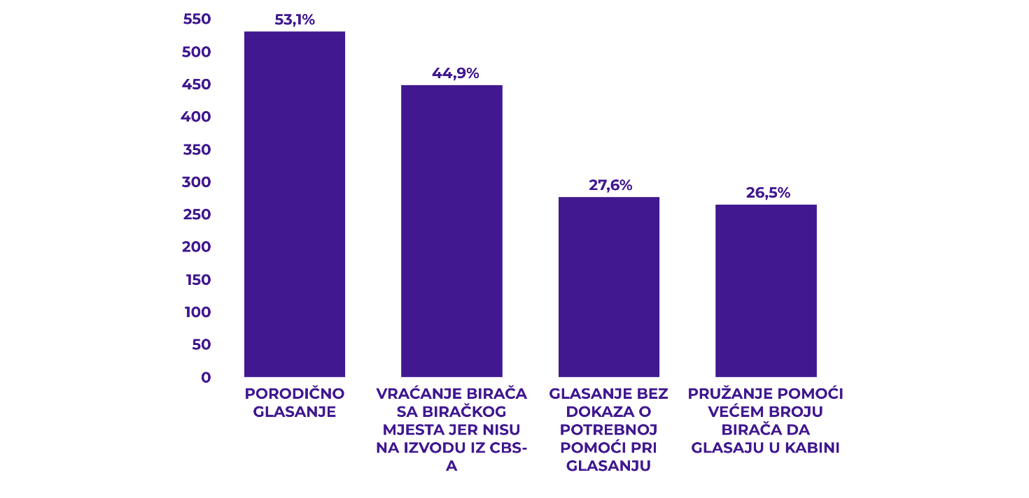
Na 19 biračkih mjesta zabilježene su primjedbe posmatrača na rad biračkih odbora.

Zatvaranje biračkih mjesta

Posmatranje zatvaranja biračkih mjesta predstavlja narednu ključnu fazu izbornog dana, tokom koje Koalicija „Pod lupom“ prati odvijanje svih relevantnih aktivnosti na biračkom mjestu. Posmatrači prate vrijeme zatvaranja, prisustvo članova biračkih odbora, osiguravanje prava birača na glasanje i organizaciju završnih procedura.
Vrijeme zatvaranja biračkih mjesta
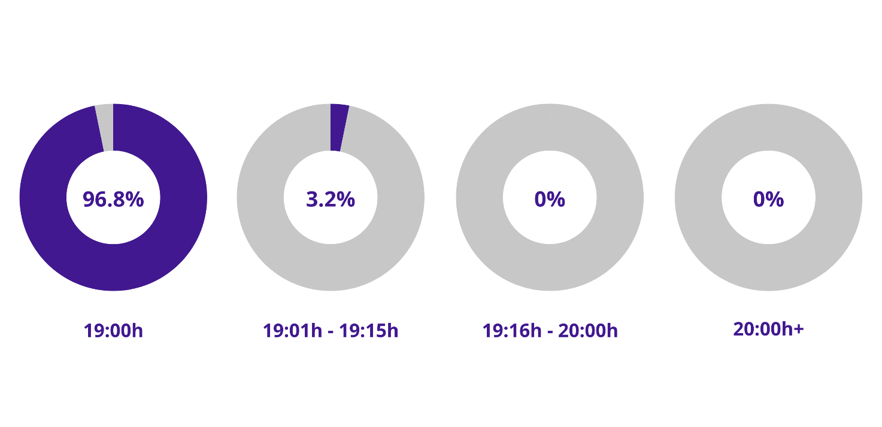
Zatvaranje biračkih mjesta uglavnom je izvršeno u skladu sa propisima. Broj biračkih mjesta koji je zatvoren tačno u 19:00h je 96,8%, dok je do 19:15h je zatvoreno 3,2% biračkih mjesta.

Brojanje glasova

Posmatranje brojanja glasova predstavlja narednu fazu tokom koje Koalicija „Pod lupom“ prati način na koji se glasački listići obrađuju i broje nakon završetka glasanja. Posmatrači prate sve korake procesa, uključujući brojanje ukupnog broja glasačkih listića, razdvajanje važećih i nevažećih listića, evidentiranje neiskorištenih i oštećenih listića. Također se prati poštivanje procedura vezanih za pečate i potpise na listićima, pravilno proglašavanje nevažećih listića, kao i organizaciju prostora i uslova koji omogućavaju da posmatrači nesmetano prate cijeli proces brojanja, te eventualne nepravilnosti poput dopisivanja glasova.
U nastavku se navodi pregled ključnih statističkih nalaza koji ilustruju stanje na biračkim mjestima tokom brojanja:
- Na 3,2% biračkih mjesta nakon otvaranja glasačke kutije na stolu na kojem se broje glasovi nalazio se štambilj ili olovka.
- Na 3,2% biračkih mjesta listići iz kutije nisu imali štambilj i potpis člana biračkog odbora kako je propisano.
- Na 1,1% biračkih mjesta proglašavanje nevažećih listića nije urađeno u skladu sa propisima CIK-a.

Pakovanje izbornog materijala

Posmatranje pakovanja izbornog materijala predstavlja narednu fazu tokom koje Koalicija „Pod lupom“ prati kompletan proces pripreme i zatvaranja biračkog mjesta nakon brojanja glasova. Tokom ove faze, posmatrači prate poštivanje procedura pakovanja glasačkog materijala. Također se prati završetak svih aktivnosti na biračkom mjestu i eventualni pritisci ili nepravilnosti tokom pakovanja.
U ovom dijelu navodimo statističke podatke koji se odnose na uočene nedostatke u pakovanju materijala:
- Na 14% biračkih mjesta žute kopije obrazaca sa zbirnim rezultatima su istaknute, ali su nečitke.
- Na 2,2% biračkih mjesta posmatrači su doživjeli određenu vrstu pritisaka prilikom posmatranja pakovanja izbornog materijala.

Zahvala

Koalicija za slobodne i poštene izbore „Pod lupom“ izražava iskrenu zahvalnost svim građanskim, nestranačkim posmatračima i posmatračicama koji su učestvovali u posmatranju izbornog dana za Ponovne prijevremene izbore za predsjednika Republike Srpske. Njihova predanost, profesionalizam i posvećenost značajno su doprinijeli jačanju integriteta izbora.
Zahvaljujemo se medijima na odgovornom i profesionalnom izvještavanju, koje je omogućilo široj javnosti da prati naš rad i razumije tok izbornog procesa. Posebnu zahvalnost upućujemo i izbornim akterima koji su tokom procesa pokazali spremnost na saradnju i poštivanje procedura.
Na kraju, hvala svim građanima i građankama koji su svojim doprinosom pokazali posvećenost demokratiji i slobodnim i poštenim izborima. Aktivno učešće građana čini temelj poštenih izbora.
https://www.youtube.com/watch?v=EtJzVoED-C0
